广州大学学生实验报告
开课学院及实验室：电子与通信工程学院 计机楼407 20221年 12月 16日
学 院 | 电信学院 |  | 年级、专业、班 | 21及，电信，1班 | 姓名 | 刘坤泉 | 学号 | 32107400052
实验课程名称 |  | C语言程序设计 |  |  |  |  | 成绩
实验项目名称 |  | 实验5 结构体与位运算的应用 |  |  |  |  | 指 导 教 师 | 王力
- 实验目的
1. 掌握结构体的定义；
2. 掌握结构体数组及其使用；
3. 掌握结构体指针与链表的操作；
4. 掌握位运算的用法
二、实验设备
计算机、VS2019
- 实验原理
- 定义结构体并使用
- 结构体数组与指针的相互应用
- 结构体指针与链表的输入和输出
- 位段的运用
四、实验内容
. 定义一个学生的结构体，该结构体含有5个数据记录，分别为：name, no, score[3]；在此基础上，定义个一个含有2个元素的结构体数组并赋值；编写一个printInfo的函数，通过函数调用的方式将这两个学生的信息输出。
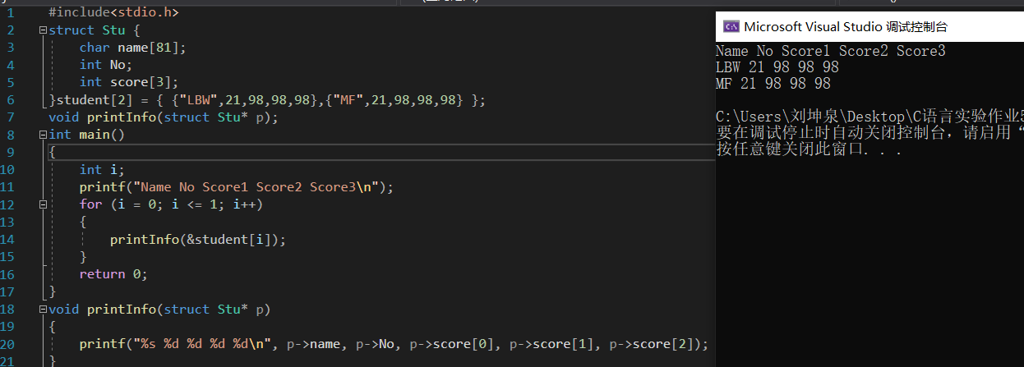
2. 定义一个学生的结构体，仅含有2个数据记录，name和no；在此基础上，以静态的方式创建一个含有4个学生的链表；并将链表的信息输出。
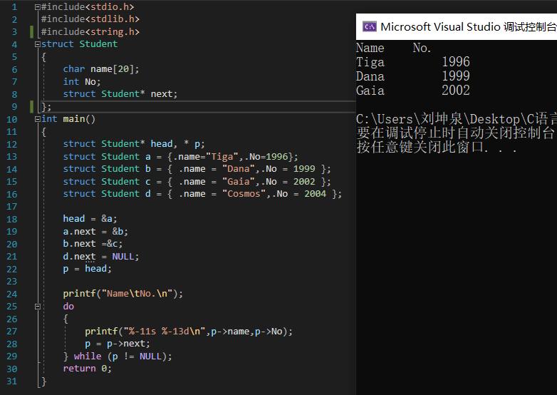
- 动态建立一个长度为4的链表，用于存储学生的信息（姓名与学号），并输出；且实现插入与删除功能，所有功能通过写成函数来实现。
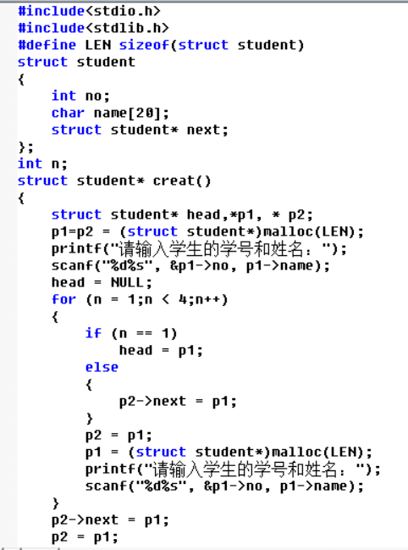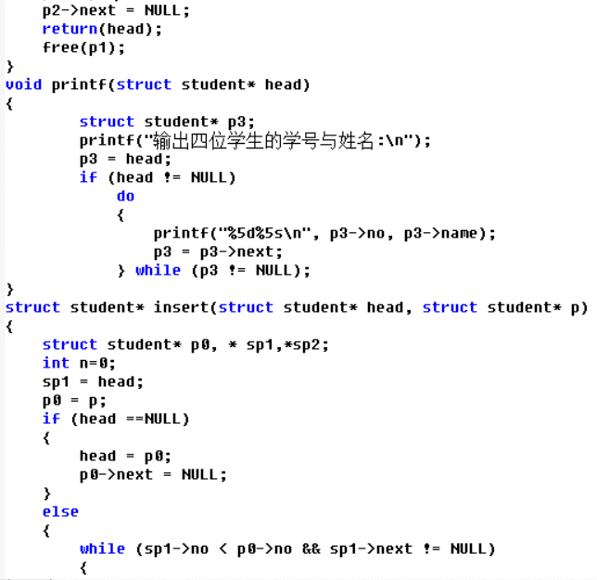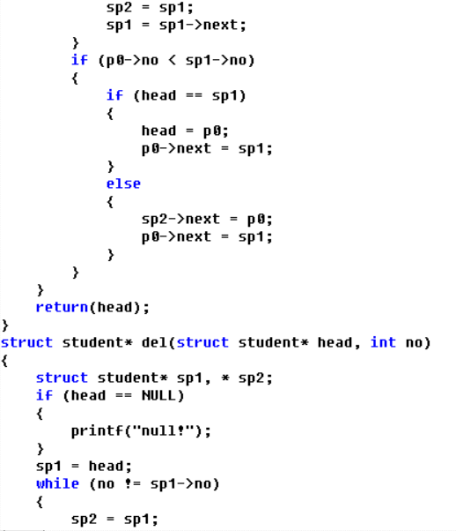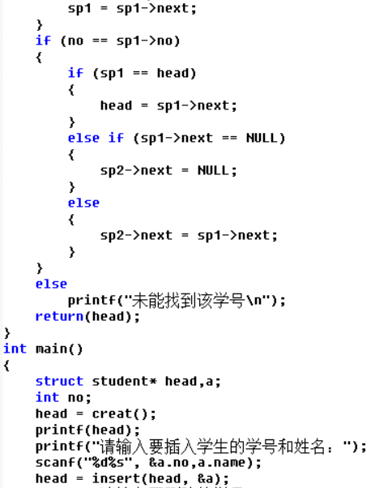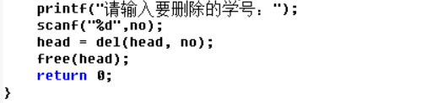
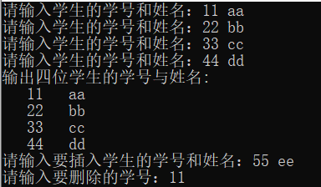
4. 输入短整型数a = 1112,，保留其高8位,其余位清零，构成新数b，并将得到的结果以十六进制格式输出。
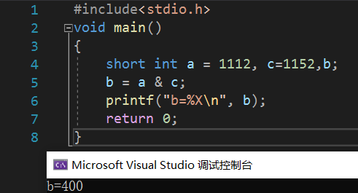
5. a = 32, 用移位的方法实现b = a ×4, c = a ÷2。
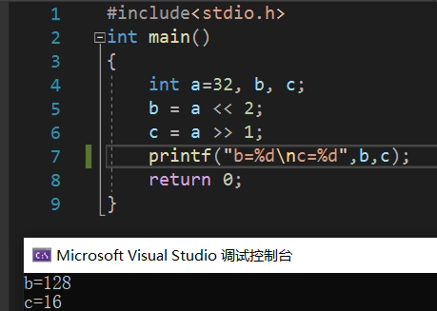
6.已知二进制数b（10011011），输入整数a（十进制为240）。对a、b进行位运算，以实现a右边第1、2、4、5、8位保留(右起为第1位），其它位翻转得到c，并将得到的结果以十六进制格式输出。
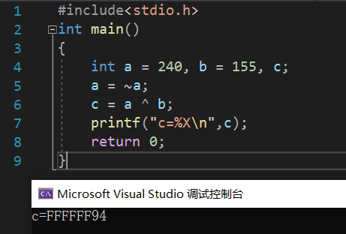
7. 对于无符号十六进制数0xFAFBFCFD， 用位运算对其实现循环左移8位。（注：循环左
移指的是从左边移出去的数据再从右边移回来），使用十六进制输出结果。并写出循环左移位的函数int move（n），n为左移的位数。
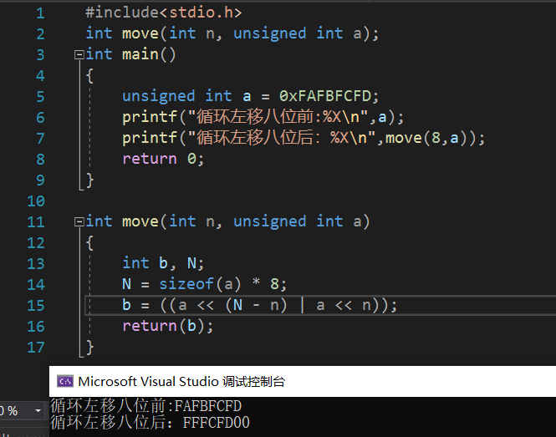
8. 已知变量a的变化范围为0~7之间的整数，变量b的变化范围为0~31之间的整数，变量c的变化范围为0~255之间的整数，请用位段来表示这3个变量，并用printf输出位段内容（输出前赋值）。
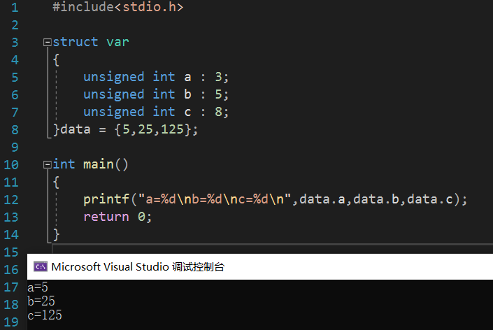

五、心得
第一题：遇到的问题及解决方法：在输出时直接将一整个score输出，出现错误；应当分开输出
第二题：遇到的问题及解决方法：一开始赋值时写的是“a.name={“Yi”}”,出现错误，于是改为strcpy_s给变量赋值。
第三题：心得：“p=p->next”的作用是将p原来所指向的结点中next的值赋给p，使p指向下一个结点。
第四题：实验原理：c二进制为10010100，a二进制为11110000，b为10011011，先对b取反得01100100，最后使用异或。
第五题；实验原理：以二进制思考。
第六题：分析：另一种方法：将右移八位，再左 移八位即可得到。
第七题：解析：例：a=01111011,循环左移两位，正确结果：11101101；
过程：b=a>>(8-2),用来得到正常左移丢失的位，b=00000001;a=a<<2,a=11101100,a=a|b;
第八题：若位段出现在表达式中，则会自动进行整型升级，自动转换为int型或者unsigned
int。位段不能出现数组的形式，不能对位段进行取地址操作。

